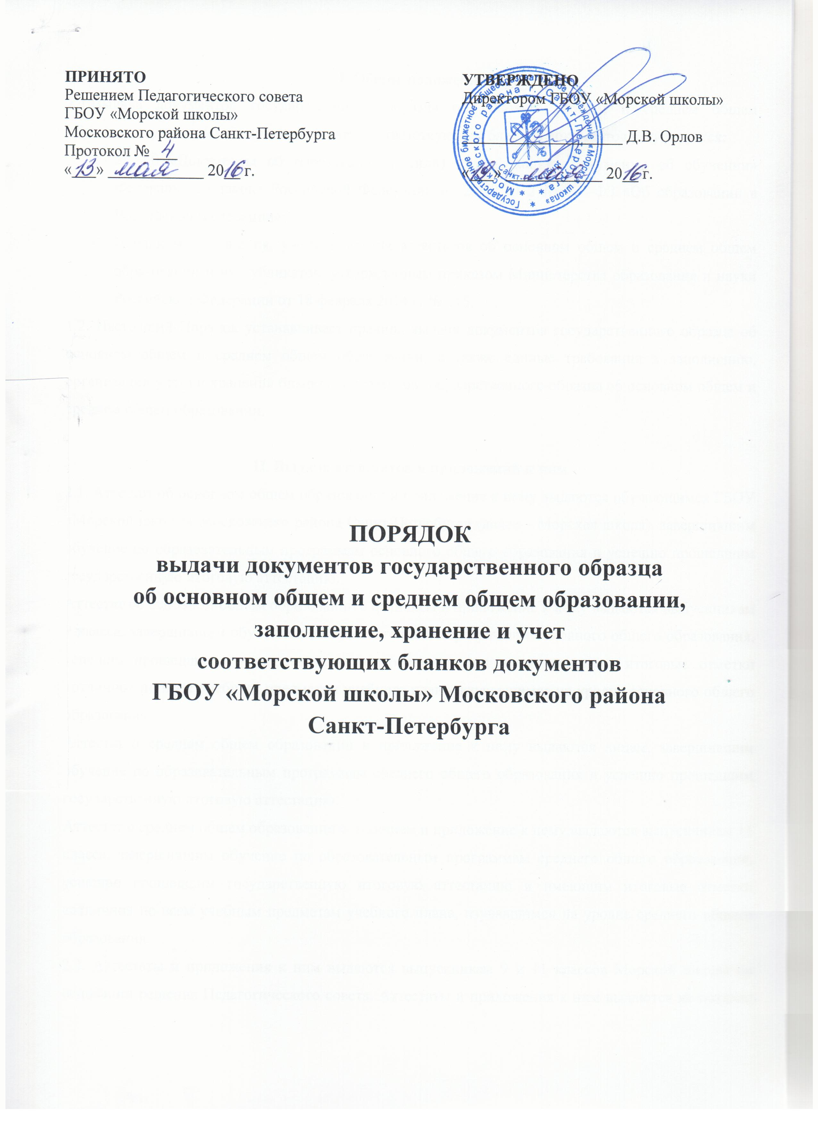

I. Общие положения
1.1.Выдача документов государственного образца об основном общем и среднем общем образовании, заполнение, хранение и учет соответствующих бланков документов регулируется:
- ст. 60 «Документы об образовании и (или) квалификации. Документы об обучении» Федерального закона Российской Федерации от 29.12.2012 № 273-ФЗ «Об образовании в Российской Федерации»;
- Порядком заполнения, учета и выдачи аттестатов об основном общем и среднем общем образовании и их дубликатов, утвержденным приказом Министерства образования и науки Российской Федерации от 18 февраля 2014 г. № 115.
1.2. Настоящий Порядок устанавливает правила выдачи документов государственного образца об основном общем и среднем общем образовании, а также единые требования к заполнению, организации учета и хранения бланков документов государственного образца об основном общем и среднем общем образовании.

II. Выдача аттестатов и приложений к ним
2.1. Аттестат об основном общем образовании и приложение к нему выдаются обучающимся ГБОУ «Морской школы» Московского района Санкт-Петербурга (далее – Морская школа), завершившим обучение по образовательным программам основного общего образования и успешно прошедшим государственную итоговую аттестацию.
Аттестат об основном общем образовании с отличием и приложение к нему выдаются выпускникам 9 класса, завершившим обучение по образовательным программам основного общего образования, успешно прошедшим государственную итоговую аттестацию и имеющим итоговые отметки «отлично» по всем учебным предметам учебного плана, изучавшимся на уровне основного общего образования.
Аттестат о среднем общем образовании и приложение к нему выдаются лицам, завершившим обучение по образовательным программам среднего общего образования и успешно прошедшим государственную итоговую аттестацию.
Аттестат о среднем общем образовании с отличием и приложение к нему выдаются выпускникам 11 класса, завершившим обучение по образовательным программам среднего общего образования, успешно прошедшим государственную итоговую аттестацию и имеющим итоговые отметки «отлично» по всем учебным предметам учебного плана, изучавшимся на уровне среднего общего образования.
2.2. Аттестаты и приложения к ним выдаются выпускникам 9 и 11 классов Морской школы на основании решения Педагогического совета. Аттестаты и приложения к ним выдаются не позднее десяти дней после даты издания приказа об окончании выпускниками 9 и 11 классов Морской школы и выдаче аттестатов. выпускников.
2.3. Аттестат (дубликат аттестата) выдается выпускнику 9 и 11 классов Морской школы под личную подпись при предъявлении им документа, удостоверяющего личность, либо родителям (законным представителям) на основании документов, удостоверяющих их личность, либо иному лицу на основании документа, удостоверяющего личность, и оформленной в установленном порядке доверенности.
2.4. Дубликат аттестата и дубликат приложения к аттестату выдаются:
- взамен утраченного (поврежденного) аттестата и (или) приложения к аттестату;
- взамен аттестата и (или) приложения к аттестату, содержащего ошибки, обнаруженные выпускником после его получения;
- лицу, изменившему свою фамилию (имя, отчество).
2.5. В случае утраты (повреждения) только аттестата либо в случае обнаружения в нем ошибок после получения его выпускником выдаются дубликат аттестата и дубликат приложения к нему, при этом сохранившийся подлинник приложения к аттестату изымается и уничтожается в установленном порядке.
В случае утраты (повреждения) только приложения к аттестату либо в случае обнаружения в нем ошибок после его получения выпускником взамен выдается дубликат приложения к аттестату, на котором проставляется нумерация бланка сохранившегося аттестата.
2.6. Выдача дубликата аттестата и (или) дубликата приложения к аттестату осуществляется на основании письменного заявления выпускника или его родителей (законных представителей), подаваемого в Морской школе, при следующих условиях:
- при утрате аттестата или приложения к аттестату – с изложением обстоятельств утраты аттестата или приложения к аттестату, а также приложением документа, подтверждающего факт утраты (справки из органов внутренних дел, пожарной охраны, объявления в газете и других);
- при повреждении аттестата и (или) приложения к аттестату, при обнаружении ошибки, допущенной при заполнении, – с изложением обстоятельств и характера повреждений, исключающих возможность дальнейшего использования или указанием допущенных ошибок, с приложением поврежденного (испорченного) аттестата и (или) приложения к аттестату, которые подлежат уничтожению в установленном порядке;
- при изменении фамилии (имени, отчества) выпускника – с приложением копий документов, подтверждающих изменение фамилии (имени, отчества) выпускника.
Решение о выдаче или отказ в выдаче дубликата аттестата и (или) дубликата приложения к нему принимается директором Морской школы в месячный срок со дня подачи письменного заявления.
2.7. О выдаче дубликата аттестата или дубликата приложения к аттестату директор Морской школы издает распорядительный акт (приказ). Копия приказа, заявление выпускника и все основания для выдачи дубликата хранятся в личном деле выпускника.
2.8. В случае изменения наименования организации, осуществляющей образовательную деятельность, дубликат аттестата и (или) дубликат приложения к аттестату выдается организацией, осуществляющей образовательную деятельность, вместе с документом, подтверждающим изменение наименования организации, осуществляющей образовательную деятельность.
В случае реорганизации организации, осуществляющей образовательную деятельность, дубликат аттестата и (или) дубликат приложения к аттестату выдается организацией, осуществляющей образовательную деятельность, являющейся правопреемником.
В случае ликвидации организации, осуществляющей образовательную деятельность, дубликат аттестата и (или) дубликат приложения к аттестату выдается организацией, осуществляющей образовательную деятельность, определяемой органом исполнительной власти субъекта Российской Федерации, осуществляющим государственное управление в сфере образования, или органом местного самоуправления, осуществляющим управление в сфере образования, в ведении которых находилась указанная организация, в соответствии с настоящим Порядком.
2.9. Дубликаты аттестата и приложения к нему оформляются на бланках аттестата и приложения к нему Морской школы на момент подачи заявления о выдаче дубликатов.

III. Заполнение бланков аттестатов и приложений к ним
3.1. Бланки титула аттестата и приложения к нему (далее вместе - бланки) заполняются на русском языке с помощью печатных устройств электронной вычислительной техники шрифтом Lazurski черного цвета размера 11 п (если в соответствующих пунктах настоящего Порядка не указано иное) с одинарным межстрочным интервалом, в том числе с использованием компьютерного модуля заполнения аттестатов и приложений к ним.
3.2.При заполнении бланка титула аттестата:
1. В левой части оборотной стороны бланка титула аттестата после строки, содержащей надпись «Дата выдачи», на отдельной строке с выравниванием по центру указывается дата выдачи аттестата с указанием числа (арабскими цифрами), месяца (прописью в родительном падеже) и года (четырехзначное число арабскими цифрами, слово «года»).
2. В правой части оборотной стороны бланка титула аттестата указываются следующие сведения:
а) после строки, содержащей надпись «Настоящий аттестат свидетельствует о том, что», с выравниванием по центру: на отдельной строке (при необходимости - в несколько строк) - фамилия выпускника (в именительном падеже), размер шрифта может быть увеличен не более чем до 20п; на отдельной строке (при необходимости - в несколько строк) - имя и отчество (при наличии) выпускника (в именительном падеже), размер шрифта может быть увеличен не более чем до 20п. Фамилия, имя и отчество (при наличии) выпускника указываются полностью в соответствии с документом, удостоверяющим его личность.
б) в строке, содержащей надпись «в году окончил(а)», после предлога «в» - год окончания Морской школы (четырехзначное число арабскими цифрами);
в) после строки, содержащей надпись «в году окончил(а)», на отдельной строке (при необходимости - в несколько строк) - полное официальное наименование Морской школы (в винительном падеже) в соответствии с ее уставом; на отдельной строке (при необходимости - в несколько строк) – полное название места нахождения Морской школы; при недостатке выделенного поля в наименовании Морской школы, а также в названии ее места нахождения допускается написание установленных сокращенных наименований;
г) после строк, содержащих надпись «Руководитель организации, осуществляющей образовательную деятельность», на отдельной строке - подпись директора Морской школы с последующей ее расшифровкой: фамилия и инициалы в именительном падеже.
3.3. При заполнении бланка приложения к аттестату об основном общем и среднем общем образовании (далее - бланк приложения):
1. В правой части лицевой стороны бланка приложения указываются с выравниванием по центру следующие сведения:
а) после строк, содержащих надпись «к аттестату об основном общем образовании» («к аттестату о среднем общем образовании») на отдельной строке - нумерация бланка аттестата;
б) после строки, содержащей нумерацию бланка аттестата: на отдельной строке (при необходимости - в несколько строк) - фамилия; на отдельной строке (при необходимости - в несколько строк) - имя и отчество (при наличии) выпускника (в именительном падеже);
в) после строки, содержащей надпись «Дата рождения», на отдельной строке - дата рождения выпускника с указанием числа (арабскими цифрами), месяца (прописью в родительном падеже) и года (четырехзначное число арабскими цифрами, слово «года»).
2. В левой части лицевой стороны бланка приложения указываются следующие сведения:
а) после строки, содержащей надпись «Дополнительные сведения», на отдельных строках с выравниванием по левому краю (размер шрифта может быть уменьшен не более чем до 9 п) - наименования учебных курсов, предметов, дисциплин, изученных выпускником в объеме менее 64 часов за два учебных года. Наименования учебных курсов, предметов, дисциплин записываются на отдельных строках с прописной (заглавной) буквы, без порядковой нумерации, в именительном падеже.
б) после строки, содержащей надпись «Дата выдачи», на отдельной строке с выравниванием по центру - дата выдачи приложения с указанием числа (арабскими цифрами), месяца (прописью в родительном падеже) и года (четырехзначное число арабскими цифрами, слово «года»);
в) в строке, содержащей надпись «осуществляющей образовательную деятельность», - фамилия и инициалы директора Морской школы, с выравниванием вправо.
3. В левой и правой частях оборотной стороны бланка приложения указываются сведения о результатах освоения выпускником образовательной программы соответствующего уровня:
а) в графе «Наименование учебных предметов» на отдельных строках с выравниванием по левому краю - наименования учебных предметов в соответствии с учебным планом образовательной программы Морской школы основного общего и среднего общего образования; названия учебных предметов записываются с прописной (заглавной) буквы, без порядковой нумерации, в именительном падеже со следующими допустимыми сокращениями и аббревиатурой:
Информатика и ИКТ - Информатика;
Физическая культура - Физкультура;
Мировая художественная культура - МХК;
Изобразительное искусство - ИЗО;
Основы безопасности жизнедеятельности - ОБЖ.
Название учебного предмета «Иностранный язык» уточняется записью (в скобках), указывающей, какой именно иностранный язык изучался выпускником. При этом допускается сокращение слова в соответствии с правилами русской орфографии (английский - (англ.), французский - (франц.); при необходимости допускается перенос записи на следующую строку.
б) в графе «Итоговая отметка» на отдельных строках, соответствующих указанным в графе «Наименование учебных предметов» учебным предметам, с выравниванием по левому краю - итоговые отметки выпускника:
- по каждому учебному предмету инвариантной части базисного учебного плана;
- по каждому учебному предмету вариативной части учебного плана Морской школы, изучавшемуся выпускником, в случае если на его изучение отводилось по учебному плану, не менее 64 часов за два учебных года;
- по учебным предметам, изучение которых завершилось до 9 класса (изобразительное искусство, музыка и другие).
3.4. Итоговые отметки:
а) за 9 класс
- по русскому языку и математике определяются как среднее арифметическое годовых и экзаменационных отметок выпускника и выставляются в аттестат целыми числами в соответствии с правилами математического округления.
- по другим учебным предметам выставляются на основе годовой отметки выпускника за 9 класс.
б) Итоговые отметки за 11 класс определяются как среднее арифметическое полугодовых и годовых отметок обучающегося за каждый год обучения по образовательной программе среднего общего образования и выставляются в аттестат целыми числами в соответствии с правилами математического округления. Итоговые отметки проставляются арабскими цифрами и в скобках - словами. При этом возможно сокращение слова в соответствии с правилами русской орфографии (удовлетворительно - удовл.). Записи «зачтено», «не изучал» не допускаются. На незаполненных строках приложения ставится "Z".
3.5. Форма получения образования в аттестатах и приложениях к ним не указывается.
3.6. Подписи директора Морской школы проставляются чернилами, пастой или тушью черного, синего или фиолетового цветов. Подписи директора Морской школы на аттестате и приложении к нему должны быть идентичными. Подписание документов факсимильной подписью не допускается. Аттестат и приложение к нему могут быть подписаны исполняющим обязанности директора Морской школы или лицом, уполномоченным директором на основании соответствующего приказа. При этом перед надписью "Руководитель" указывается символ «/» (косая черта).
3.7. Заполненные бланки заверяются печатью Морской школы. Печать проставляется на отведенном для нее месте. Оттиск печати должен быть ясным, четким и легко читаемым.
3.8. Бланки после их заполнения тщательно проверяются на точность и безошибочность внесенных в них записей. Не допускаются подчистки, пропуски строк. Бланки, заполненные с ошибками или имеющие иные дефекты, внесенные при заполнении, считаются испорченными при заполнении и подлежат замене. Испорченные при заполнении бланки уничтожаются в установленном порядке.

IV. Заполнение дубликатов аттестатов и приложений к ним
4.1. Дубликаты аттестата и приложения к нему (далее - дубликат) заполняются в соответствии с разделом 3 настоящего Порядка.
4.2. При заполнении дубликатов на бланках титула аттестата и приложения к нему справа в верхнем углу указывается слово «ДУБЛИКАТ».
4.3. В дубликате аттестата после фамилии, имени, отчества (при наличии) выпускника указывается год окончания и полное наименование той организации, осуществляющей образовательную деятельность, которую окончил выпускник.
4.4. В дубликаты вносятся записи в соответствии с документами, имеющимися в личном деле выпускника, утратившего документ. При невозможности заполнения дубликата приложения к аттестату дубликат аттестата выдается без приложения к нему.
4.5. Дубликат подписывается директором Морской школы. Дубликат может быть подписан исполняющим обязанности директора Морской школы или должностным лицом, уполномоченным директором.

V. Учет бланков аттестатов и приложений к ним
5.1. Бланки хранятся в организации, осуществляющей образовательную деятельность, как документы строгой отчетности и учитываются по специальному реестру.
5.2. Передача приобретенных Морской школой бланков в другие организации, осуществляющие образовательную деятельность, не допускается.
5.3. Для учета выданных аттестатов, приложений к ним, дубликатов аттестатов и дубликатов приложений к аттестатам в Морской школе ведется книга регистрации выданных документов об образовании (далее - книга регистрации).
5.4. Книга регистрации в Морской школе ведется отдельно по каждому уровню общего образования и содержит следующие сведения:
- номер учетной записи (по порядку);
- фамилию, имя, отчество (при наличии) выпускника; в случае получения аттестата (дубликата аттестата, дубликата приложения к аттестату) по доверенности - также фамилию, имя и отчество (при наличии) лица, которому выдан документ;
- дату рождения выпускника;
- нумерацию бланка аттестата (бланка дубликата аттестата);
- наименования учебных предметов и итоговые отметки выпускника по ним;
- дату и номер приказа о выдаче аттестата (дубликата аттестата, дубликата приложения к аттестату);
- подпись уполномоченного лица Морской школы, выдавшего аттестат (дубликат аттестата, дубликат приложения к аттестату);
- подпись получателя аттестата (если документ выдан лично выпускнику либо по доверенности), либо дату и номер почтового отправления (если документ направлен через операторов почтовой связи общего пользования);
- дату выдачи аттестата (дубликата аттестата, дубликата приложения к аттестату).
При выдаче дубликата аттестата и дубликата приложения к аттестату также отмечаются учетный номер записи и дата выдачи оригинала, нумерация бланка оригинала. При этом отметка о выдаче дубликата аттестата делается также напротив учетного номера записи выдачи оригинала.
При обнаружении ошибок, допущенных при заполнении аттестата или одного из приложений, в год окончания выпускником Морской школы, выдача нового аттестата или приложения взамен испорченного фиксируется в книге регистрации за новым номером учетной записи. При этом напротив ранее сделанной учетной записи делается пометка «испорчен, аннулирован, выдан новый аттестат» с указанием номера учетной записи аттестата, выданного взамен испорченного.
5.5. В книгу регистрации список выпускников текущего учебного года вносится в алфавитном порядке отдельно по каждому классу (со сквозной нумерацией), номера бланков - в возрастающем порядке.
5.6. Записи в книге регистрации заверяются подписями классного руководителя, директора Морской школы и печатью отдельно по каждому классу. Каждая запись о выдаче дубликата аттестата, дубликата приложения к аттестату заверяется подписью директора Морской школы и скрепляется печатью.
5.7. Исправления, допущенные при заполнении книги регистрации, заверяются Морской школы и скрепляются печатью со ссылкой на номер учетной записи. Листы книги регистрации пронумеровываются, книга регистрации прошнуровывается, скрепляется печатью Морской школы с указанием количества листов в книге регистрации и хранится как документ строгой отчетности.

